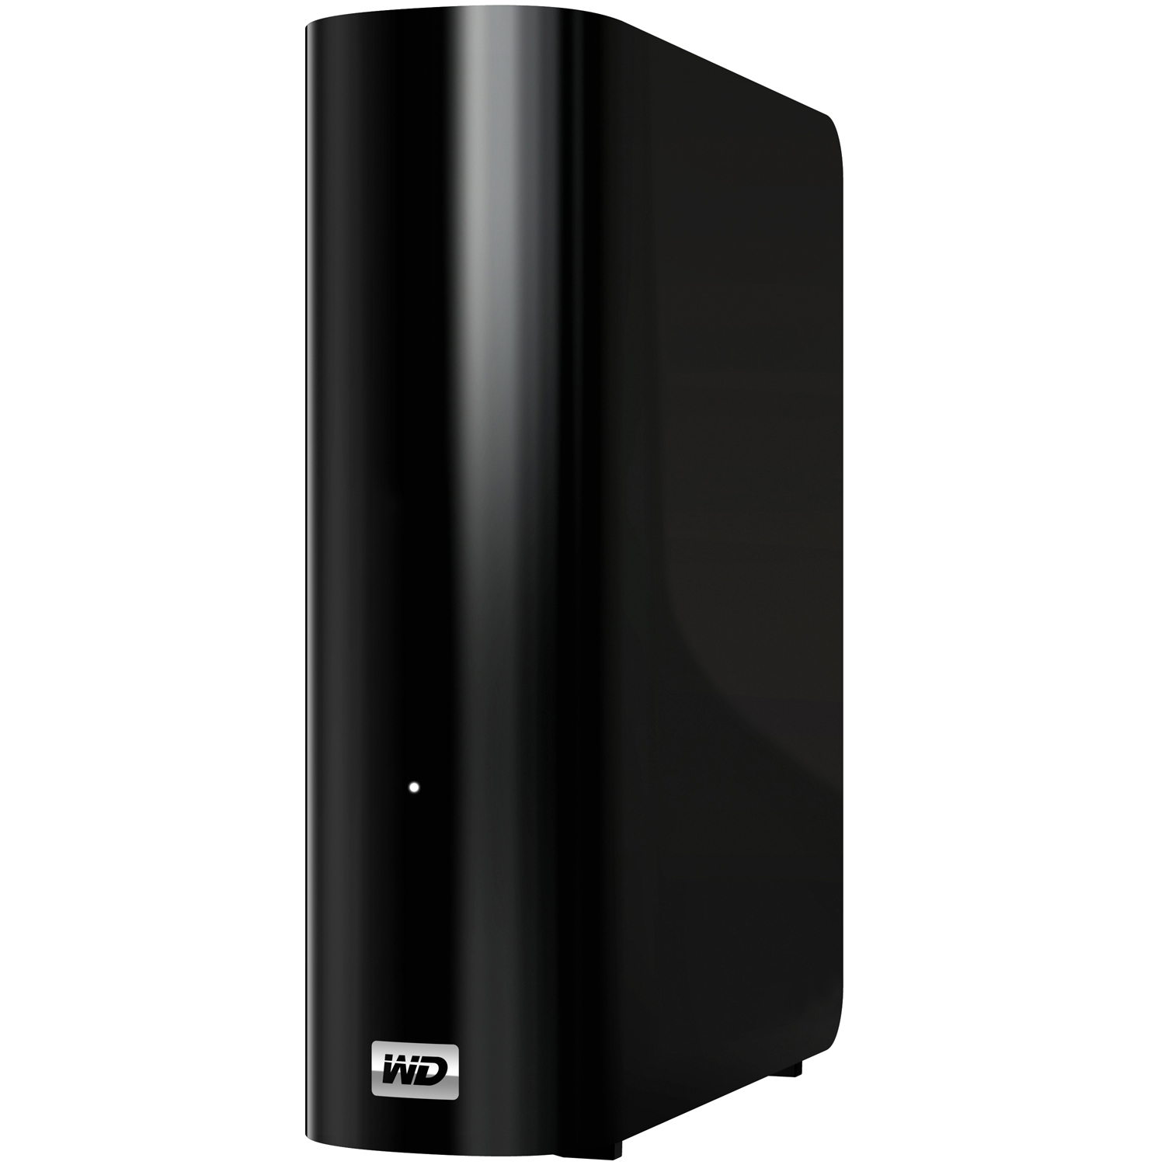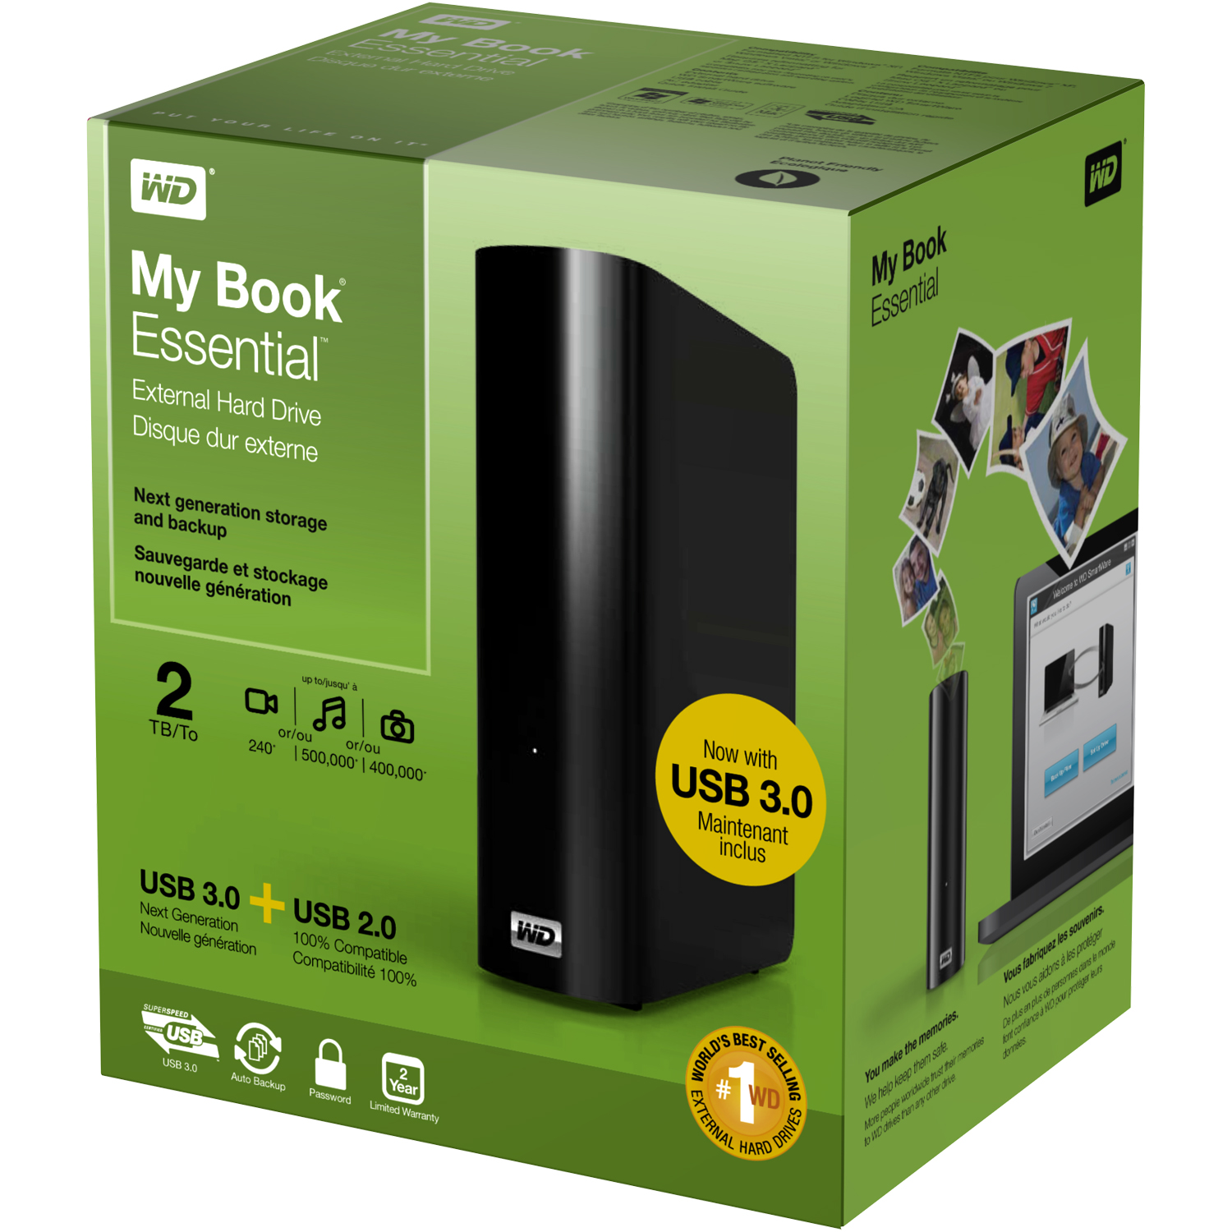

My Book®

Essential™

Posizione del titolo
Storage e backup di nuova generazione

Testo della pubblicità
Testo DMR da 39 caratteri (3 TB) – Unità My Book Essential da 3 TB USB 3.0/2.0
Testo DMR da 39 caratteri (2 TB) – Unità My Book Essential da 2 TB USB 3.0/2.0
Testo DMR da 39 caratteri (1 TB) – Unità My Book Essential da 1 TB USB 3.0/2.0
Testo DMR da 72 caratteri (3 TB) – Unità My Book Essential da 3 TB USB esterna 3.0/2.0
Testo DMR da 72 caratteri (2 TB) – Unità My Book Essential da 2 TB USB esterna 3.0/2.0
Testo DMR da 72 caratteri (1 TB) – Unità My Book Essential da 1 TB USB esterna 3.0/2.0

Caratteristiche principali
- Doppia compatibilità USB 3.0 e USB 2.0
- Connettività oggi, velocità domani
- Velocità di trasferimento triplicate con USB 3.0
- Backup continuo e automatico
- Crittografia hardware, protezione con password

Parole chiave
archiviazione esterna, unità esterna, disco rigido, USB 3.0, SuperSpeed, SuperSpeed USB 3.0, backup, backup continuo, Western Digital, WD, My Passport Essential, USB 2.0, ecologico, risparmio energetico, backup automatico, protezione con password, crittografia, crittografia hardware

Testo

Breve
Conserva la tua vita digitale sull'hard disk esterno My Book® Essential™, compatto e ad alta capacità. Con tutta la qualità di WD e la connettività USB 3.0 e USB 2.0, questo disco è perfetto da usare oggi, ma è pronto per il futuro.

Medio
Conserva la tua vita digitale sull'hard disk esterno My Book® Essential™, compatto e ad alta capacità. Con tutta la qualità di WD e la connettività USB 3.0 e USB 2.0, questo disco è perfetto da usare oggi, ma è pronto per il futuro.
Il software di backup visuale e la password di protezione con la crittografia hardware garantiscono la sicurezza dei
tuoi dati. Leggero e comodo da portare con sè, è il disco ideale per lo storage portatile.

Lungo
Conserva la tua vita digitale sull'hard disk esterno My Book® Essential™, compatto e ad alta capacità. Con tutta la qualità di WD e la connettività USB 3.0 e USB 2.0, questo disco è perfetto da usare oggi, ma è pronto per il futuro.

Doppia interfaccia USB 3.0 e USB 2.0 – Compatibilità universale per oggi e velocità di nuova generazione per domani: tutto in un solo disco. Lo usi con USB 2.0 ora e passi alla velocità USB 3.0 quando vuoi.

Velocità di trasferimento fino a tre volte superiore – Collegandosi a una porta SuperSpeed USB 3.0, questo disco ti consente di accedere ai file e salvarli a velocità tre volte superiori rispetto a USB 2.0. Per trasferire un film HD di due ore bastano appena 3 minuti, invece di 13.*

*Le prestazioni possono variare in base alla configurazione dell'hardware e del sistema in uso.

Qualità WD dentro e fuori – Per oltre vent'anni, milioni di persone in tutto il mondo hanno affidato i loro dati ai dischi rigidi WD. Il motivo del nostro successo? Sappiamo quanto sono importanti i tuoi dati e la nostra prima preoccupazione è conservarli al sicuro.

Software WD SmartWare™ – Il backup lo controlli tu. Puoi installare tutte le funzioni, scegliere solo i componenti che desideri oppure, se preferisci, puoi anche non utilizzare affatto il software.

Backup automatico e continuo – Silenzioso, funziona in background per proteggere i dati usando il minimo di risorse del PC. Ogni volta che aggiungi o modifichi un file, ne viene immediatamente fatta una copia di backup.
La password tutela la tua privacy – Tutta la tranquillità di sapere che i dati sono al sicuro da accessi non autorizzati grazie alla protezione con password e alla crittografia.

Ecologico – Per ridurre al minimo l'impatto sull'ambiente, la scatola è di dimensioni ridotte e fabbricata con materiali riciclati e riciclabili.

Funzionalità
- Doppia compatibilità USB 3.0 e USB 2.0
- Velocità di trasferimento triplicate con USB 3.0
- Backup continuo e automatico
- Protezione con password e crittografia hardware

Ideale per
- Collegalo alla porta USB 2.0 oggi e usalo con USB 3.0 quando sei pronto
- Trasferimento di file a velocità triplicata con la connessione a una porta USB 3.0
- Proteggere i dati con il backup automatico e continuo
- Aggiunta di altro spazio di archiviazione per memorizzare foto, video e musica
- Protezione dei dati personali o sensibili mediante password e crittografia hardware

Contenuto della scatola
- Hard disk esterno
- Cavo USB
- Adattatore CA
- WD SmartWare™ software
- Guida di installazione rapida

Compatibilità
- Formattato NTFS
- Windows® XP, Windows Vista®, Windows 7
- Mac OS Leopard o Snow Leopard (Richiede la riformattazione e funziona in modalità USB 2.0)

Specifiche del prodotto

Specifiche dell'alimentazione
Tensione CA in ingresso | 100 – 240 V
Frequenza CA in ingresso | 47 – 63 Hz

Specifiche ambientali
Temperatura operativa | Da 5 °C a 35 °C
Temperatura non operativa | Da -20 °C a 65 °C

Velocità di trasferimento dati | 480 Mb/s (massima) in modalità USB 2.0  e 5 Gb/s (massima) in modalità USB 3.0
Interfaccia | USB 3.0 e 2.0
Conforme alla Direttiva RoHS¹ | Sì

Dimensioni del prodotto
Lunghezza | 165 mm
Larghezza | 135 mm
Altezza | 48 mm
Peso | 1,18 kg

Specifiche dell'imballaggio
 | Inglese | UE | Unità metriche
Dimensioni scatola per vendita al dettaglio
Larghezza lato anteriore | 6,9" | 176 mm | 176 mm
Profondità scaffale | 5,56" | 141 mm | 141 mm
Altezza lato anteriore | 7,94" | 202 mm | 202 mm
Peso scatola per vendita al dettaglio (max) | 2,97 lb | 1,35 kg | 1,35 kg
Dimensioni sovraimballaggio | 11,5" x 8,3" x 14,6" | 292 mm x 210 mm x 370 mm | 292 mm x 210 mm x 370 mm
Peso sovraimballaggio | 13,8 lb | 6,26 kg | 6,26 kg
Scatole per sovraimballaggio | 4 | 4 | 4
Sovraimballaggio per pallet | 57 | 45 | 57
Dimensione carico pallet | 48" x 40" x 49" | 1200 mm x 800 mm x 1244 mm | 1219 mm x 1016 mm x 1244 mm
Peso carico pallet | 837,05 lb | 304,54 kg | 379,68 kg















UPC per vendita al dettaglio
EMEA |  |  | PANAMERICA
Capacità² | Numero d'ordine | UPC | Numero d'ordine | UPC
1 TB | WDBACW0010HBK-EESN | 7 18037 77054 3 | WDBACW0010HBK-NESN | 7 18037 77055 0
2 TB | WDBACW0020HBK-EESN | 7 18037 77059 8 | WDBACW0020HBK-NESN | 7 18037 77060 4
3 TB | WDBACW0030HBK-EESN | 7 18037 77191 5 | WDBACW0030HBK-NESN | 7 18037 77192 2
AUS/NZ |  |  | ASIA (DIVERSE CITTÀ)
Capacità² | Numero d'ordine | UPC | Numero d'ordine | UPC
1 TB | WDBACW 0010HBK-AESN | 7 18037 77053 6 | WDBACW 0010HBK-SESN | 7 18037 77056 7
2 TB | WDBACW 0020HBK-AESN | 7 18037 77058 1 | WDBACW 0020HBK-SESN | 7 18037 77062 1
3 TB | WDBACW 0030HBK-AESN | 7 18037 77190 8 | WDBACW 0030HBK-SESN | 7 18037 77193 9

Nota: La disponibilità dei prodotti può variare in base alle regioni.

Garanzia limitata³
Panamerica ed EMEA | 2 anni
APAC | 3 anni

Per assistenza e documentazione:
support.wdc.com
www.westerndigital.com
800.ASK.4WDC Nord America
800.832.4778 America latina (lingua spagnola)
+800.6008.6008 Asia Pacifico
+800.ASK.4WDEU Europa (numero verde se
disponibile)
+31.88.0062100 Europa, Medio Oriente, Africa

Western Digital, WD, il logo WD e My Book sono marchi registrati negli Stati Uniti e in altri paesi; Essential, WD SmartWare e il logo FIT Lab sono marchi di Western Digital Technologies, Inc. Possono essere menzionati altri marchi appartenenti ad altre società. Le specifiche dei prodotti sono soggette a modifiche senza preavviso.

© 2010 Western Digital Technologies, Inc.
Tutti i diritti riservati.

Western Digital
20511 Lake Forest Drive
Lake Forest, California 92630
U.S.A.

4879-705157-F00 Lug 2010

 | ¹ WD rispetta la Direttiva 2002/95/CEE sulle Limitazioni delle sostanze pericolose (Restriction of Hazardous Substances, RoHS) del Parlamento Europeo, in vigore nell'Unione Europea dal primo luglio 2006, che ha l'obiettivo di salvaguardare la salute e l'ambiente riducendo l'utilizzo di talune sostanze pericolose nelle nuove apparecchiature, con specifiche limitazioni per quanto riguarda piombo, mercurio, cadmio e altre sostanze.  ² Ai fini della capacità di archiviazione, un megabyte (MB) equivale a un milione di byte, un gigabyte (GB) a un miliardo di byte e un terabyte (TB) a un trilione di byte. La capacità accessibile totale varia in base all'ambiente operativo. Per i buffer o la cache, un megabyte (MB) equivale a 1.048.576 byte. Ai fini della velocità o dell'interfaccia di trasferimento, un megabyte al secondo (1 MB/s) equivale a un milione di byte al secondo, un megabit al secondo (1 Mb/s) a un milione di bit al secondo e un gigabit al secondo (1 Gb/s) a un miliardo di bit al secondo. La velocità massima di trasferimento effettiva SATA di 3 Gb/s o 1,5 Gb/s viene calcolata in base alle specifiche Serial ATA divulgate dall'organizzazione SATA-IO al momento della pubblicazione di questa scheda dati. Per informazioni dettagliate: www.sata-io.org.  ³ Il termine della garanzia limitata dipende dal paese in cui è stato acquistato il prodotto I termini e le condizioni della garanzia limitata sono descritti in dettaglio sul sito Web support.wdc.com/warranty/policy.asp, dove è disponibile anche un elenco dei singoli paesi nelle varie regioni.

